**Ciencias naturales. Grado 3°. Guía 3. La Luz y su propagación en los materiales.**

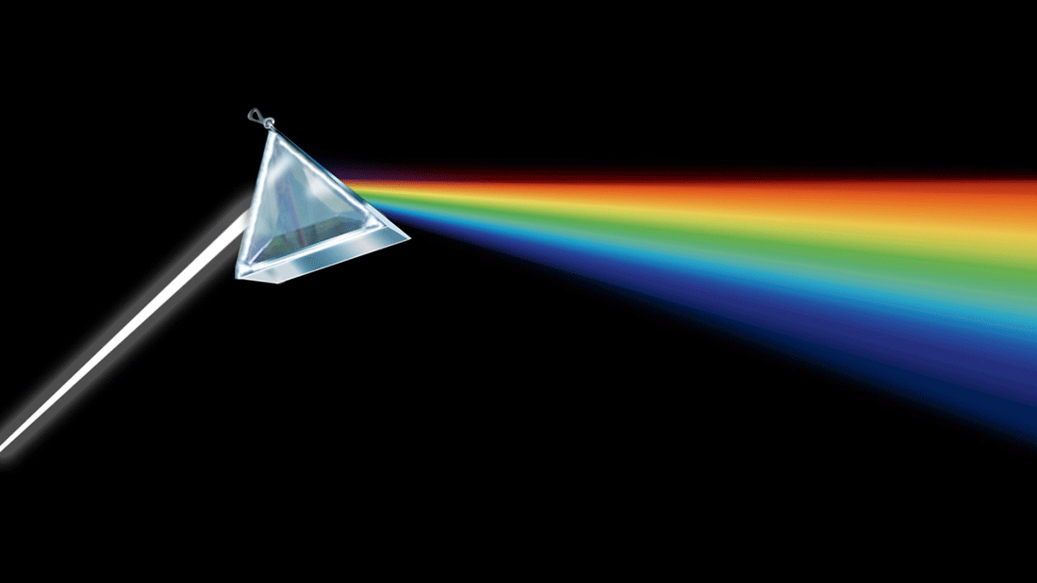

**DBA intencionado:**

Comprende la forma en que se propaga la luz a través de diferentes materiales (opacos, transparentes como el aire, translúcidos como el papel y reflectivos como el espejo).

**INDICADORES.**

**Conceptual:**

Entiendo como la luz se propaga a partir de fenómenos como la refracción y reflexión.

**Procedimental:**

Elaboro experimentos que evidencien el comportamiento de la luz.

**Actitudinal:**

Me intereso por conocer la relación entre la luz y la percepción visual.

**A.** **ACTIVIDAD BÁSICA**

**Trabajo individual**

1. Respondo las siguientes preguntas en el cuaderno:
2. ¿Por qué no puedo ver nada en un cuarto oscuro a pesar de tener los ojos abiertos?
3. ¿Qué objetos que emitan luz conozco?

**B. CUENTO PEDAGÓGICO**

1. Leo el siguiente texto con atención interpretando las ilustraciones:

PROPIEDADES DE LA LUZ

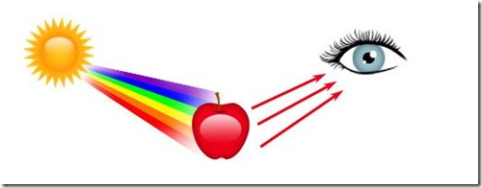La luz es la energía que nos permite ver; ya sea paisajes, estrellas lejanas e incluso seres diminutos como los microbios a través de microscopios La energía lumínica puede provenir de fuentes **naturales** o **artificiales** y viaja de forma recta y en todas las direcciones y a gran velocidad (300.000 kilómetros por segundo). Podemos captar la luz gracias al sentido de la vista ya que el ojo recibe en la pupila la luz que los objetos reflejan como ilustra el siguiente gráfico.

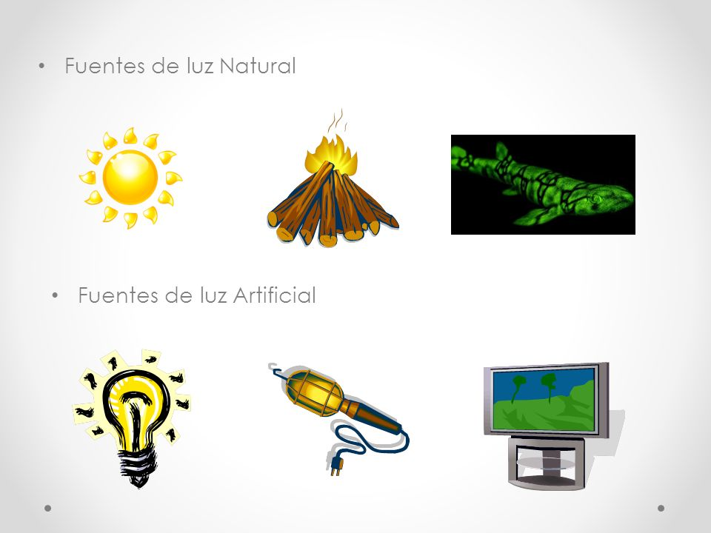Las fuentes de luz pueden ser naturales como la bioluminiscencia que poseen las luciérnagas en la noche o artificiales como la generada por la electricidad.

**BIOLUMINISCENCIA.**

La bioluminiscencia es la capacidad de algunos seres vivos marinos o terrestres de producir su propia luz a través de un fenómeno químico.

En las siguientes fotografías podemos observar como la luz se comporta de diferentes maneras según la superficie, algunos objetos son **opacos,** otros **translucidos** y otros **transparentes** y por eso los vemos de diferente manera.

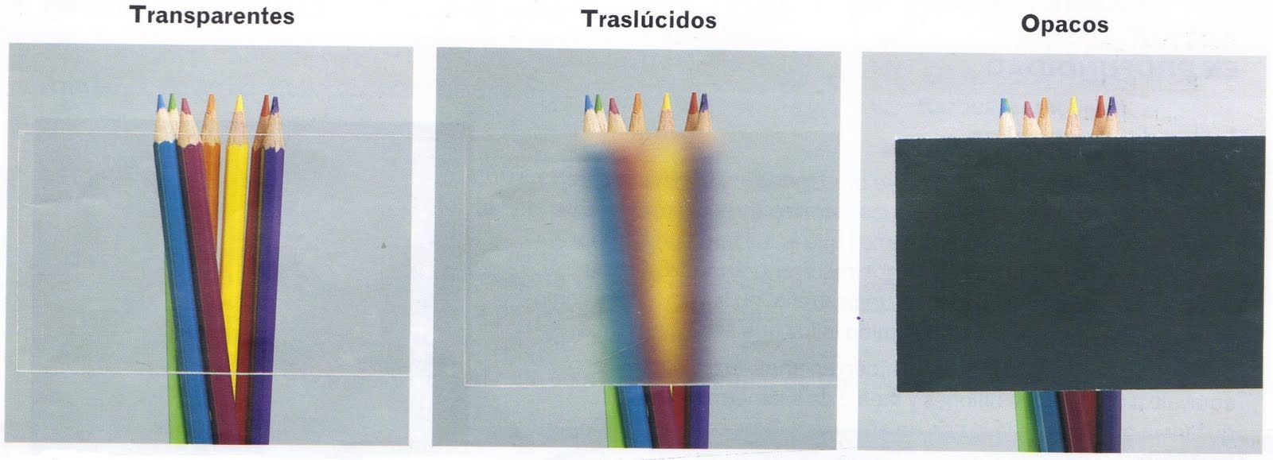

Cuando nos miramos al espejo vemos nuestro reflejo o la **reflexión** de la luz, en cambio, cuando miramos a través de un vidrio podemos ver al otro lado porque el material es traslucido y hay un fenómeno de **refracción**.

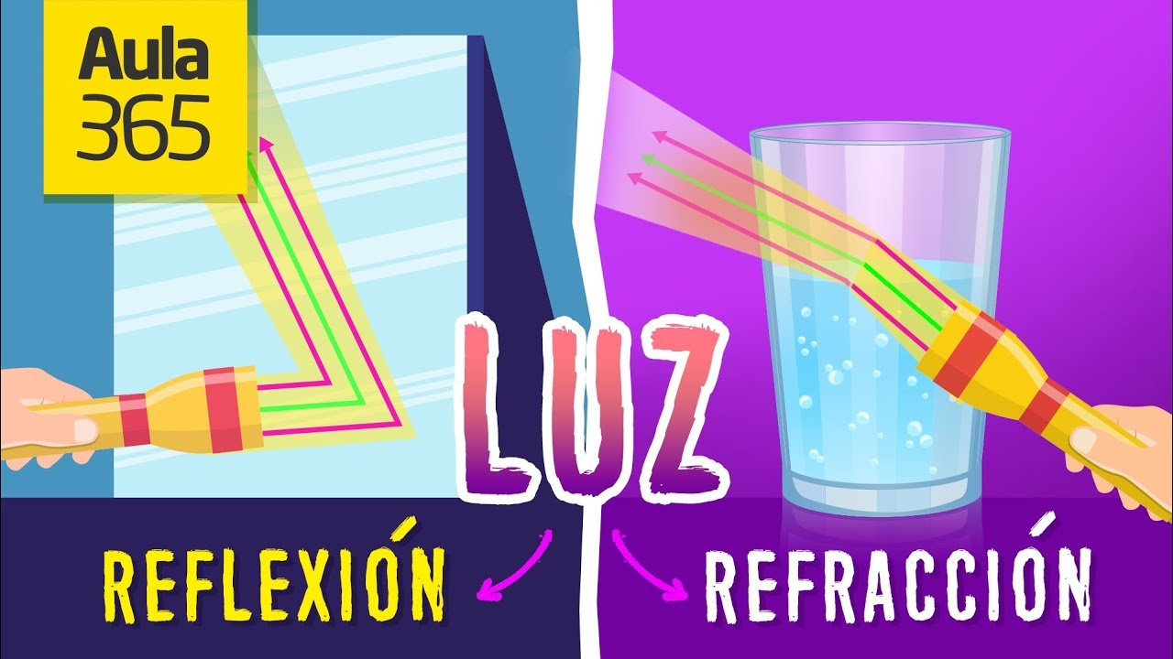

La luz viaja en línea recta. Un vidrio es transparente y deja pasar la luz, mientras en un objeto opaco la luz no lo puede atravesar y se refleja. **Refracción** es cuando la luz pasa a través de un objeto. Cuando no pasa y rebota, se llama **Reflexión**.



¡WOOOOOW!



**¿Sabías qué?:** La luz viaja tan increíblemente rápido (300.000 Kilómetros por segundo) que podría darle siete veces la vuelta al planeta en menos de un segundo?

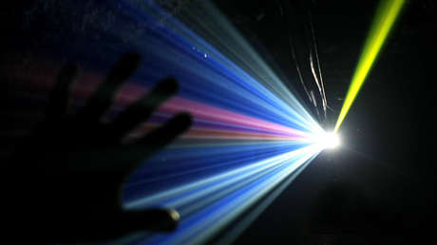**C. ACTIVIDAD DE PRÁCTICA**

**TRABAJO GRUPAL FAMILIAR.**

1. Con ayuda de un adulto preparo un teatro de sombras en mi casa para comprobar que la luz viaja en línea recta.
2. Con ayuda de un adulto preparo mi teatro de sombras en una habitación oscura de la casa con ayuda de una linterna proyecto imágenes en la pared.
3. Aprendo las figuras que aparecen en la guía para proyectarlas en la pared y explicó en mi cuaderno porque se produce la sombra

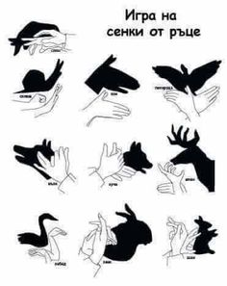

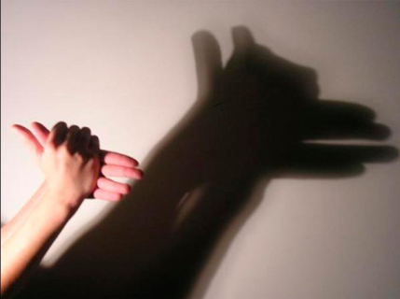

**D. APLICACIÓN**

**TRABAJO INDIVIDUAL**

1. En un vaso transparente lleno de agua sumerjo una cuchara, miro por un costado y explico lo que veo.
2. Elaboro un dibujo sencillo y lo miro a través del vaso como si el recipiente fuera un lente, explicó ¿Qué pasó con el dibujo?

**Referencias:**

Imagen 1: <https://www.portalastronomico.com/wpcontent/uploads/2014/08/el-prisma-de-newton.jpg>

Imagen 2:

<https://cesarsanchez.mx/wp-content/uploads/2019/05/Luz-y-color.png>

imagen 3: <https://slideplayer.es/slide/7386917/24/images/3/Fuentes+de+luz+Natural+Fuentes+de+luz+Artificial.jpg>

imagen 4: <https://i.pinimg.com/originals/8b/8e/d4/8b8ed49d0c6fc9b638d6730b49b1dc14.jpg>

Imagen 5: <https://i.ytimg.com/vi/khCrgi80IPU/maxresdefault.jpg>

Imagen 6: <https://cdni.rt.com/actualidad/public_images/2018.12/thumbnail/5c0a4b4e08f3d985188b456a.jpg>

Imagen 7: <https://media.aweita.larepublica.pe/678x508/aweita/imagen/2018/02/08/noticia-sombras.png>

Imagen 8:

<https://i.pinimg.com/236x/50/59/54/505954cf438ff7845bf69e762ba09027--hand-shadow-puppets-hand-shadows.jpg>